(ОКРУЖАЮЩИЙ МИР – КУБАНОВЕДЕНИЕ)
ТЕМА: «Родной край – часть большой страны». 4 класс.

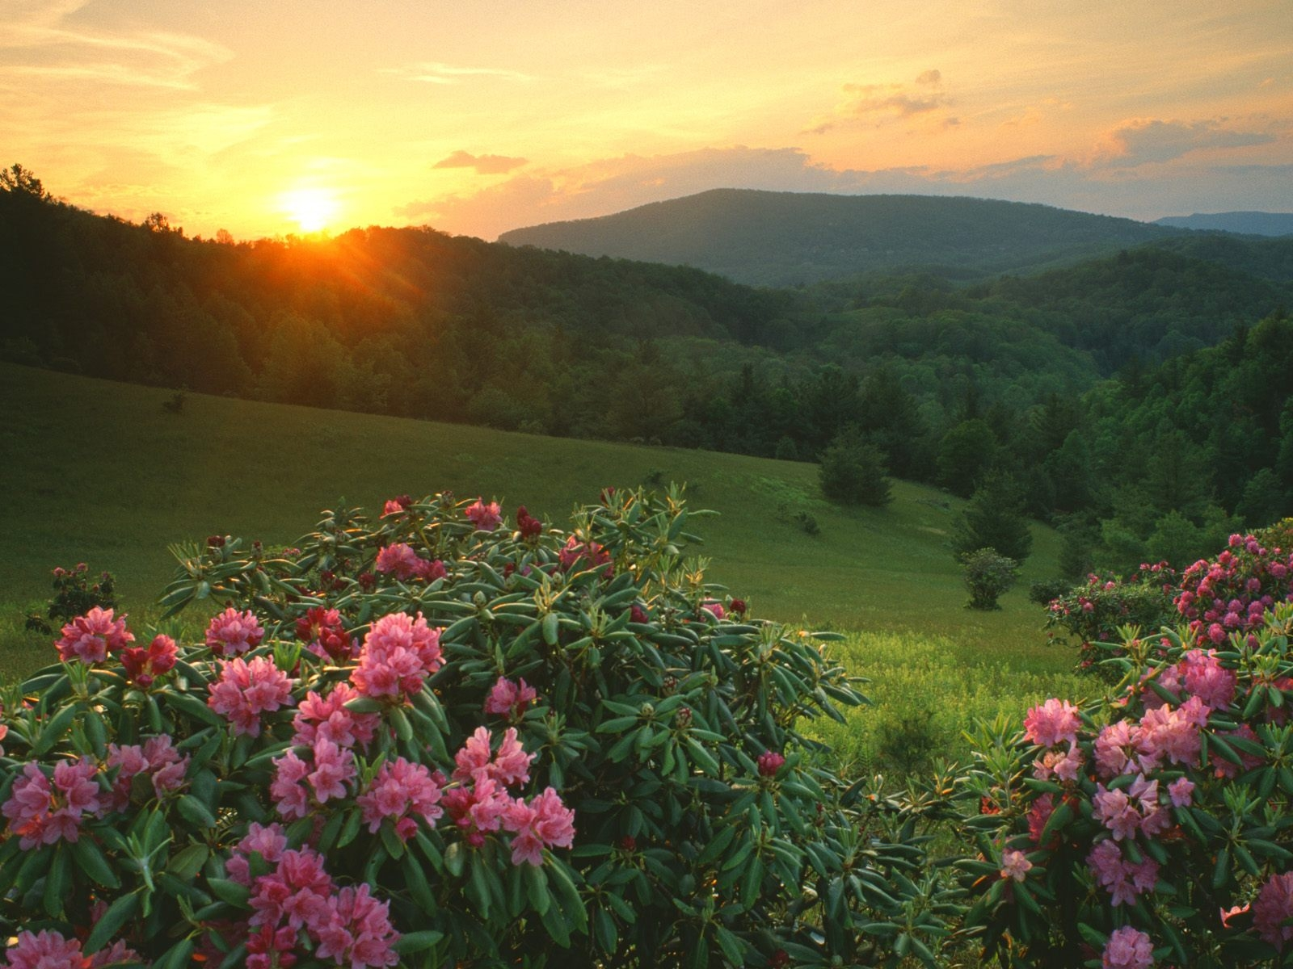

Учитель начальных классов МОУ СОШ №25
с. Небуг Стасенко Наталья Николаевна

ИНТЕГРИРОВАННЫЙ УРОК ОКРУЖАЮЩИЙ МИР
(окружающий мир – кубановедение)
4 класс.
Тема : «Родной край – часть большой страны».
Цель: - сформировать представления учащихся о родном крае; - развивать умение работать с картой и дополнительной литературой; - воспитывать любовь к родному краю.
Оборудование: мультимедийный проектор, презентация «Наш край», контурные карты, гербарий субтропических растений.
ХОД УРОКА.
- Оргмомент.
Звучит фонограмма песни «Наш край».
- Почему наш урок начался так необычно? Как вы думаете, почему прозвучала именно эта запись?
- Мы начинаем изучение нового раздела «Родной край – часть большой страны».
2. Проверка домашнего задания.
- Но прежде чем отправиться в увлекательное путешествие по родному краю, проверим вашу готовность к нему. Вспомним, о чём мы говорили на прошлом уроке.
А) Тест «Черноморское побережье Кавказа». Черноморское побережье расположено: а) в арктической зоне б) в лесной зоне в) в субтропической зоне г) в степной зоне. Субтропики России – это… а) обширная зона в центре б) обширная зона на востоке в) небольшая зона на побережье северных морей г) небольшая зона на побережье Чёрного моря. На склонах гор субтропиков часто встречаются… а) бук, каштан б) ель, сосна в) ольха, липа.
На Черноморском побережье обитают… а) пчёлы, комары, мошки б) цикады, богомолы, олеандровые бражники в) шмели, кобылки, жуки-чернотелки. В Чёрном море у побережья обитают… а) киты, морские черепахи, тюлени б) медузы, крабы, морские коньки в) крокодилы, анаконды, котики. Чёрное море относится к морям … океана а) Тихого в) Атлантического б) Северного-Ледовитого г) Индийского. Какое растение описывается так: дерево-долгожитель, достигает в высоту до 35 м, листья продолговатые с зубчиками, плоды употребляются человеком в пищу? а) бук в) каштан б) тис г) самшит.
Б) Экологические проблемы Черноморского побережья. - Ребята подготовили запрещающие экологические знаки и готовы представить их вам. Кто может объяснить, что они означают? (Вырубка лесов по берегам рек приводит к тому, что реки мелеют и высыхают; сточные воды и мусор, попадающие в море, приводят к их загрязнению, неумеренный отлов рыбы приводит к уменьшению её численности.)
3. Работа над новой темой. – Вы готовы путешествовать дальше, молодцы! Какой он наш край? Как живут и чем занимаются в нём люди? Что окружает нас? Вот об этом и пойдёт наш разговор. Слайд 1.
– план урока; Дети читают хором с экрана: О чудесном нашем крае Будет разговор, О прекрасном милом крае, Где мы все живём! Слайд 2. -Работа с географической картой края. Сообщение ученика о географическом положении края. а) Работа с контурной картой: * обвести границы края, обозначить столицу; * выбрать цвет и заштриховать Азово-Кубанскую равнину; * выбрать цвет и заштриховать Главный Кавказский хребет; * выбрать цвет и заштриховать Закубанскую равнину. – Какая карта у вас получилась? (Физическая карта) б) Сообщение ученика о полезных ископаемых, добываемых в крае. * обозначить месторождения на карте. Слайд 3. Сообщение о водоёмах Краснодарского края. * выбрать цвет и заштриховать водоёмы на контурной карте. Слайд 4. – Какие растения можно встретить в степи? - На какие две группы их можно разделить?(На слайде лекарственные и кормовые растения) Слайд 5. Сообщение ученика о сельскохозяйственных культурах нашего края. – Почему на Кубани говорят: «Воткнёшь в землю оглоблю – вырастет телега»? Слайд 6 и 7. – Почему эта зона получила такое название? - Каково значение леса для человека? 4.Физминутка. Слайд 8. По родному краю Дружно мы шагаем. Это степь, а это лес, Всё мы замечаем! Ученик показывает указкой на экране изображение, а ребята называют и приседают (если гриб) или наклоняются (если кустарник). Слайд 9. Сообщение ученика о субтропиках. – Что означает слово «субтропики»? - Узнайте растения по описанию (гербарий на доске): а) Хвойное дерево из семейства тисовых. Встречается в горных лесах Кавказа. Древесина очень ценная, устойчива против гниения. Его называют «красным» деревом или «негнойдеревом». (ТИС) б) Родина – Китай. Дерево до 15 – 20 м высотой с очень густой кроной. Живёт 200 – 300 лет. Плоды бывают белые, чёрные, приторно-сладкие. Древесина ценная. (ШЕЛКОВИЦА) в) Небольшое вечнозелёное дерево из семейства самшитовых, произрастает на Западном Кавказе. Очень ценная плотная древесина. (САМШИТ) г) Хвойное дерево из семейства кипарисовых. Декоративное и быстрорастущее. Плоды в виде небольших круглых шишечек. Размножается семенами. (КИПАРИС)
Слайд 10. – На территории Краснодарского края находится уникальный Кавказский биосферный заповедник. * перенесите на контурную карту-схему растительности его границы. 5. Итог урока. Ученица читает своё стихотворение: Край Краснодарский – это радость детворы. Край краснодарский стал велик с той поры, Когда Екатерина землю даровала, Землю даровала, край наш отдавала. Времени много прошло с той поры, Но здесь, как и прежде живут казаки, Живут и не тужат, обычные люди. А предки их были весёлые люди: Кто-то был плотник, кто-то чабан, Кто хлебороб, а кто атаман, Но все наши предки сливались воедино, Когда надо было поднять много силы. Ведь войн им много пришлось пережить. И всё перетерпят и всё перейдут. Так будь ты таким же, таким же, мой друг! (Нурлиева Алёна) - Любите свой край, сохраняйте его красоту и богатство! Вы сыновья и дочери своей земли и в будущем именно от вас зависит, каким будет наш край. Я надеюсь, что ваши умелые руки и светлые головы сделают жизнь людей лучше!
- Оценивание сообщений.
6. Домашнее задание.
Подготовить сообщение о биосферном заповеднике. Подготовить рассказ о разнообразии животного мира Краснодарского края.

